Preglej nalogo in popravi napake!
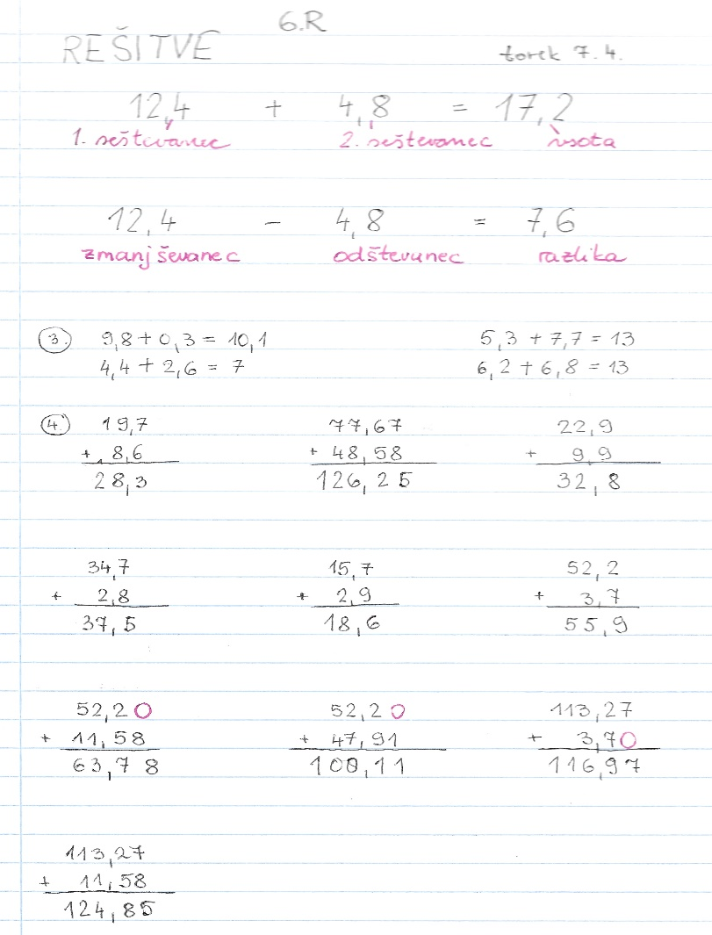
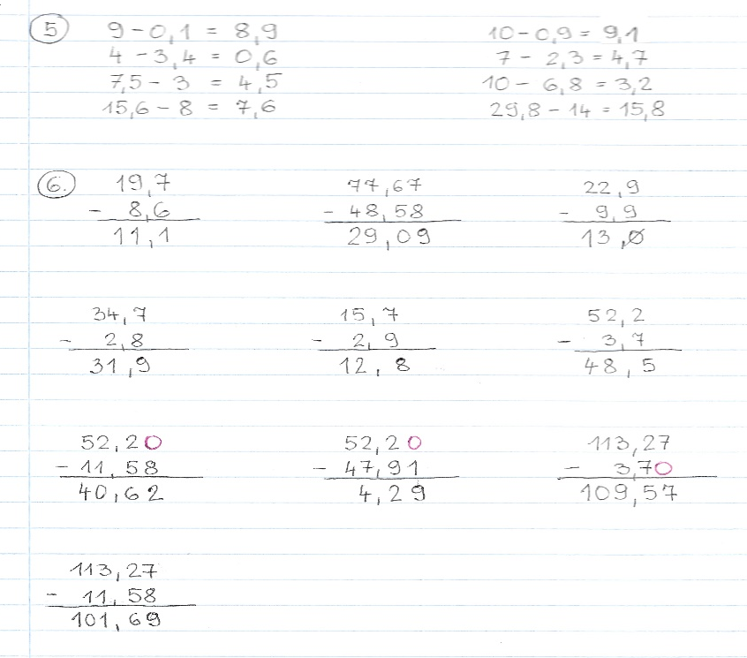

Ponovi s pomočjo računalnika:
https://uciteljska.net/kvizi/HotPot/Cleni_rac_operacije/CLENI.htm

V zvezek reši naloge! Pazi na obliko! Pazi na pravilno podpisovanje!
dz 2. del stran 65/8
stran 66/10 (navodilo – ulomek najprej spremeni v decimalno število in seštej pisno)
primer:
Stranski račun: 0,56
+0,90
1,46
$$0,56+\frac{9}{10}=$$
$$=0,56+0,9=$$
$$=1,46$$
stran71/8

